**ZOWEL… ALS**

**IN GELIJKE MATE, NET ALS**

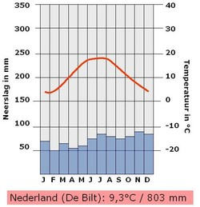

**Zowel die jongen als zijn zusje gaan volgend jaar naar groep 8.**

**In de bovenbouw is zowel het leren belangrijk als het gedrag en werkhouding.**

**Zowel Nederland als België hebben een zeeklimaat.**